Nama: Yenny Dwi Rahman

Kelas: XII RPL A

A. Sebagai Admin

1. Tampilan login Perpustakaan digital

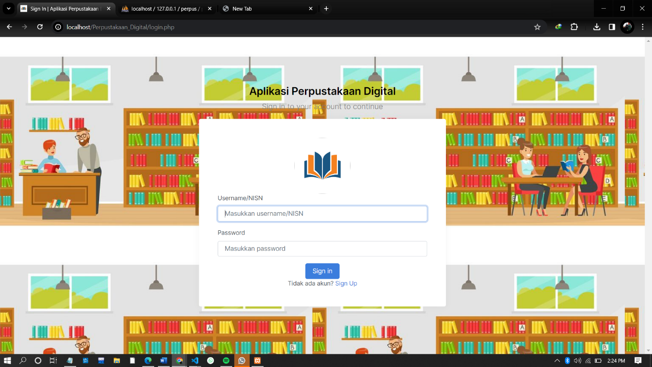

1. Ketika login sebagai admin, terdapat menu data buku, data user, kategori, peminjaman, history peminjaman dan ulasan buku

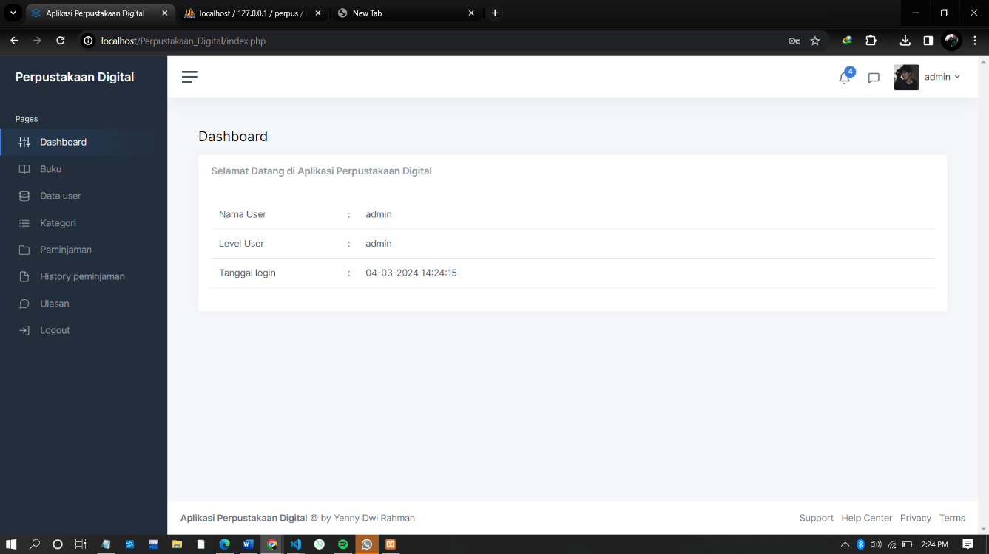

1. Tampilan data buku dan menambah data buku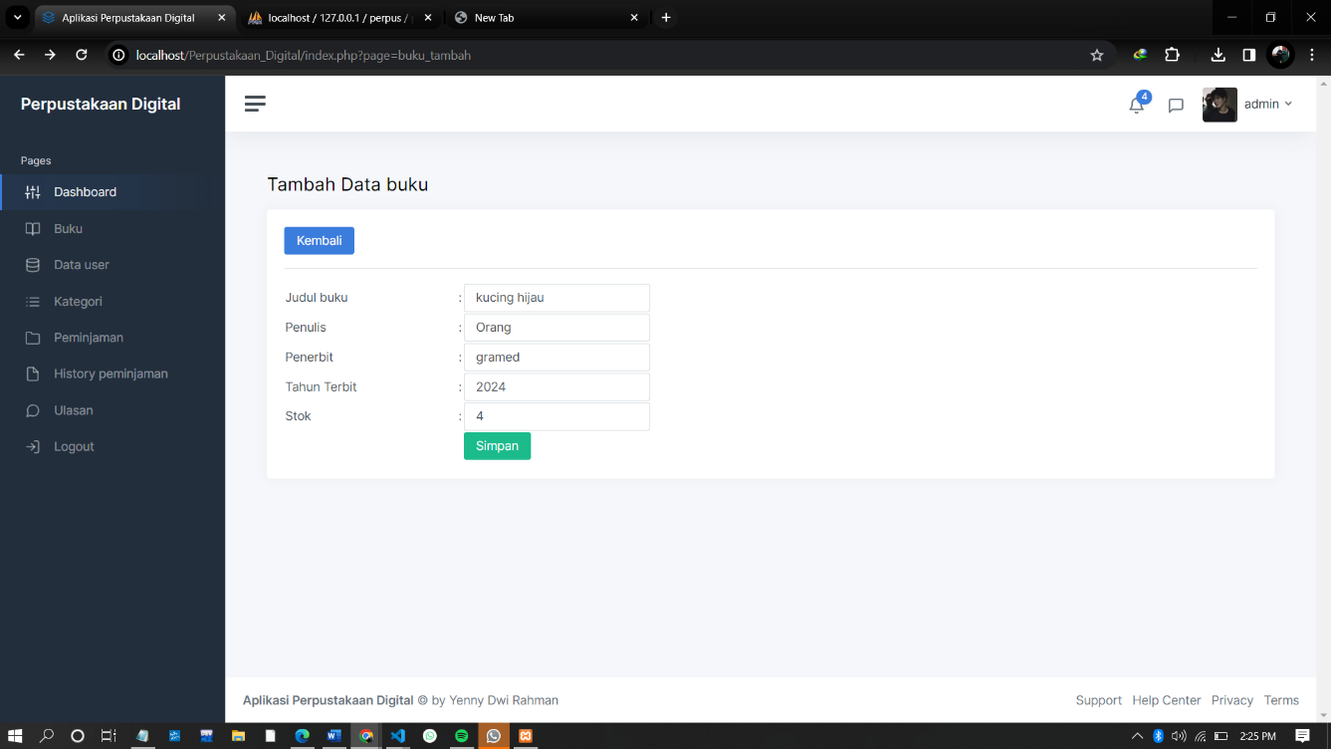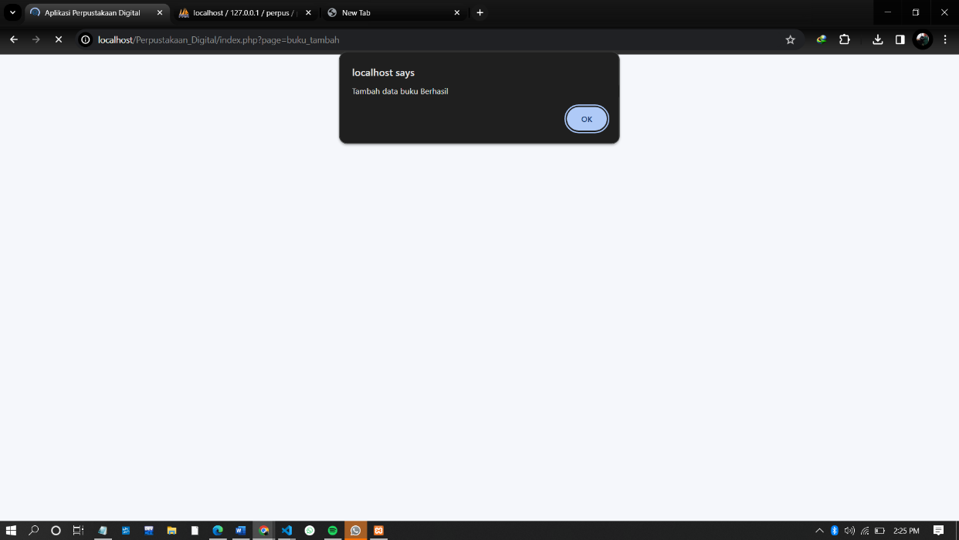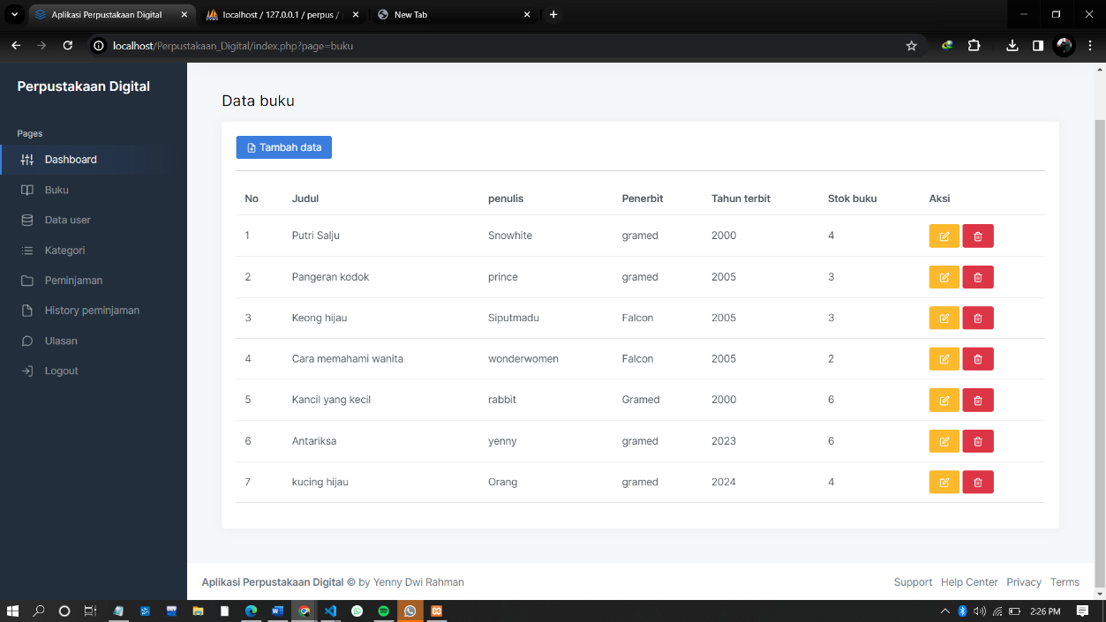
2. Mengubah data buku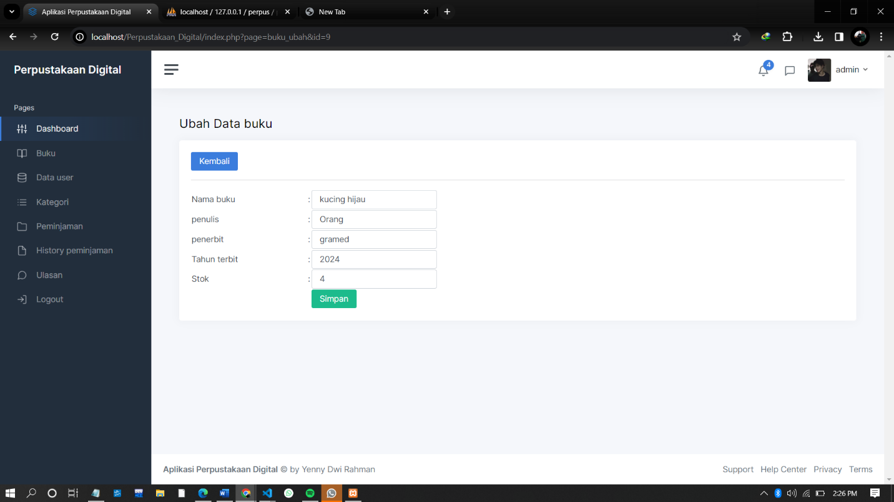

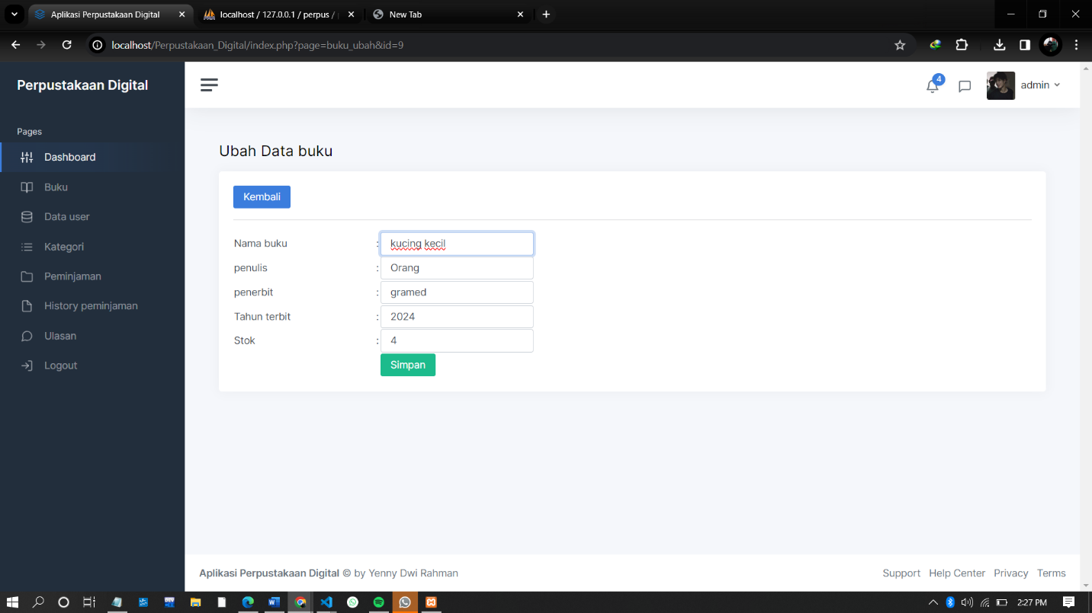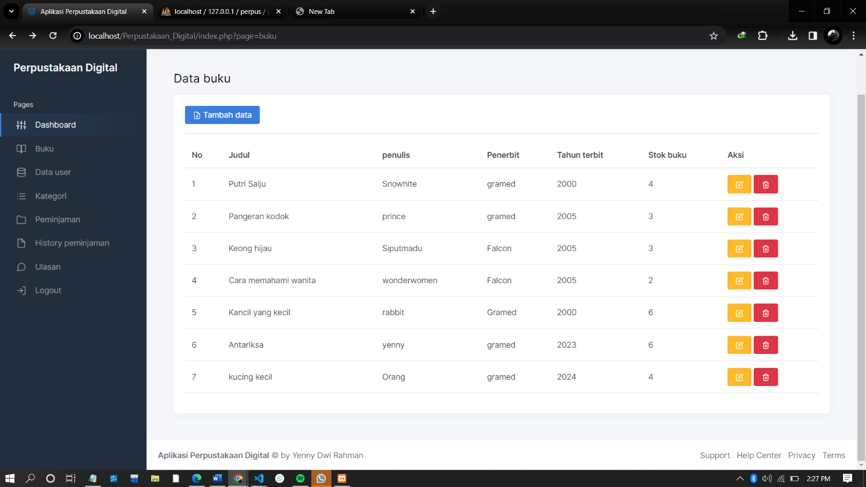

1. Menghapus data buku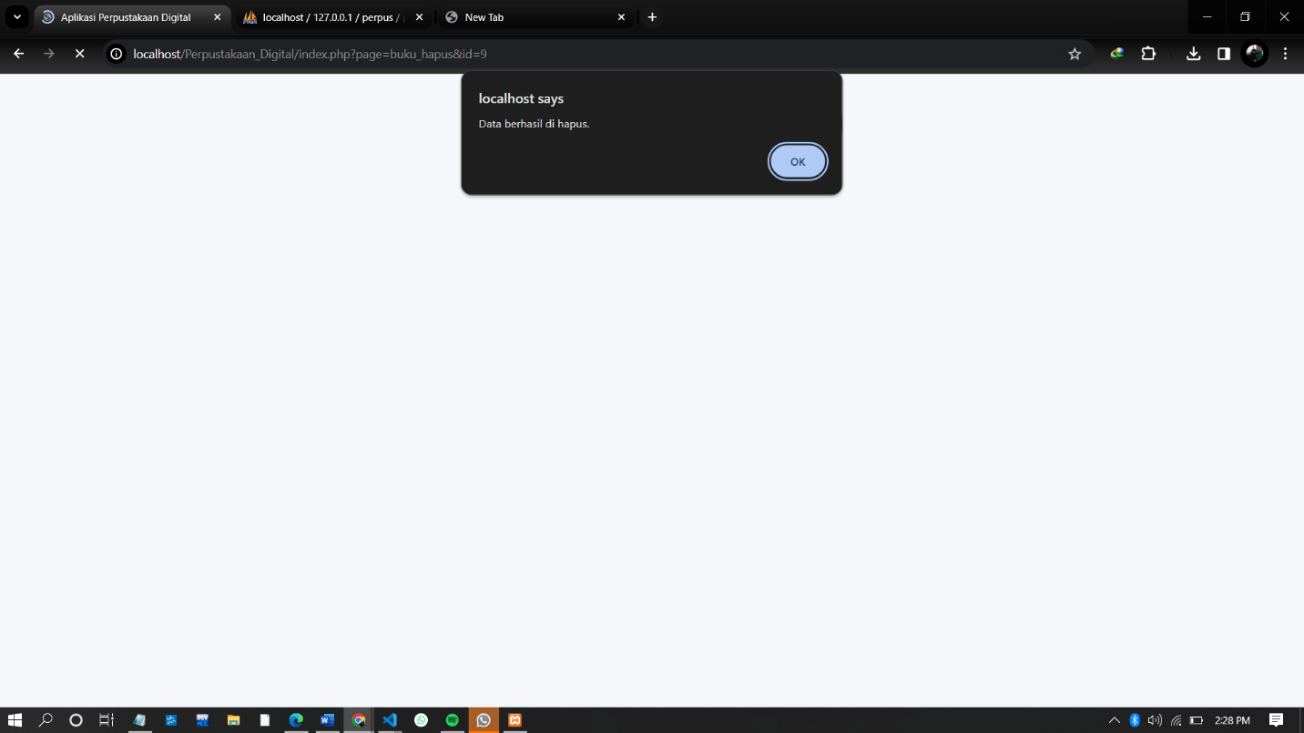

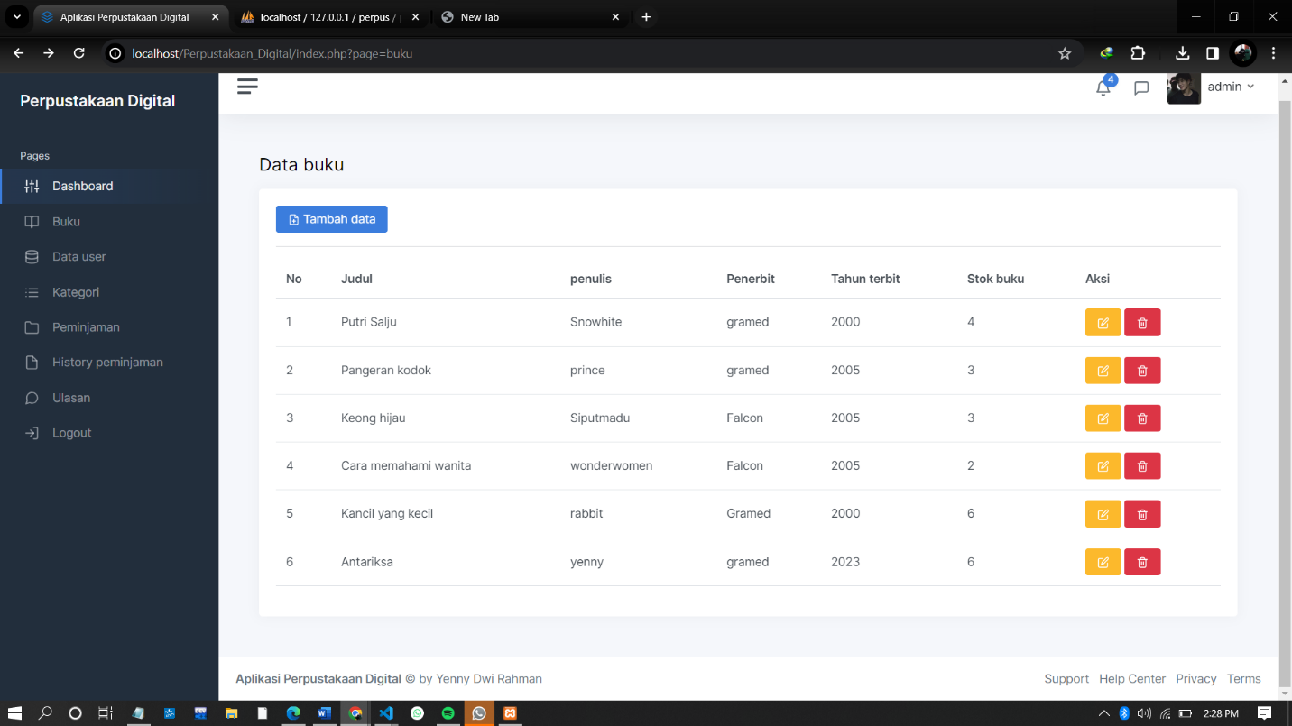

1. Tampilan data user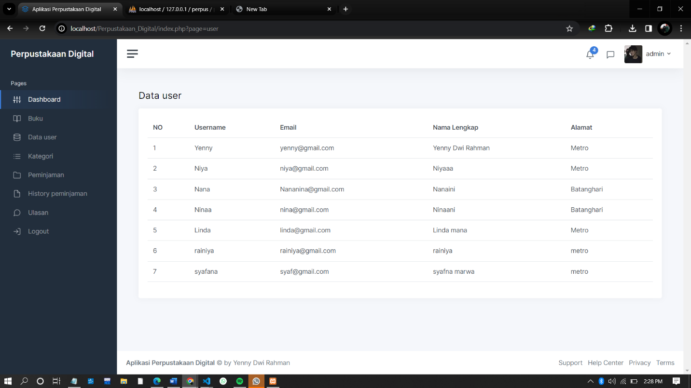
2. Tampilan kategori dan menambah kategori

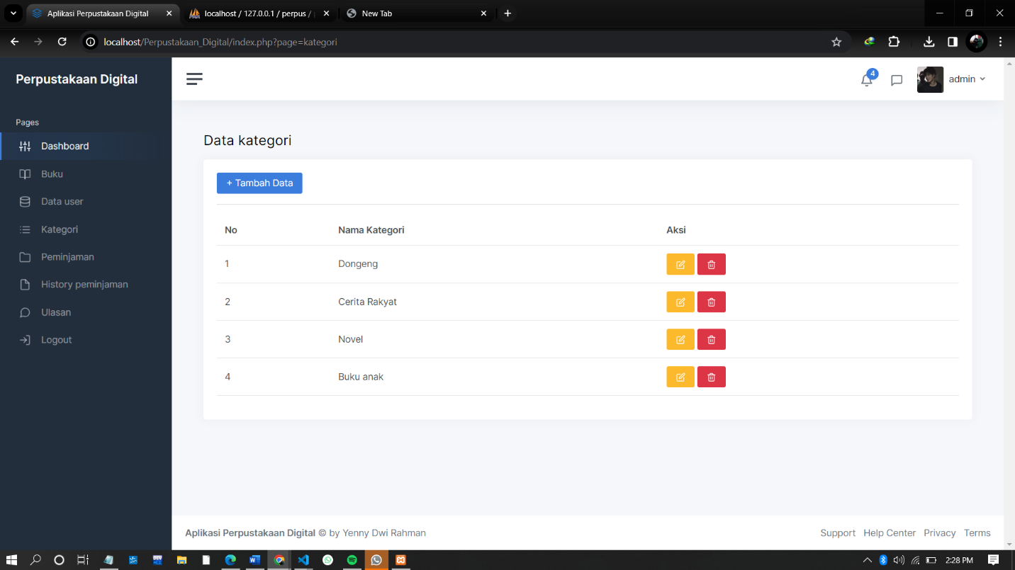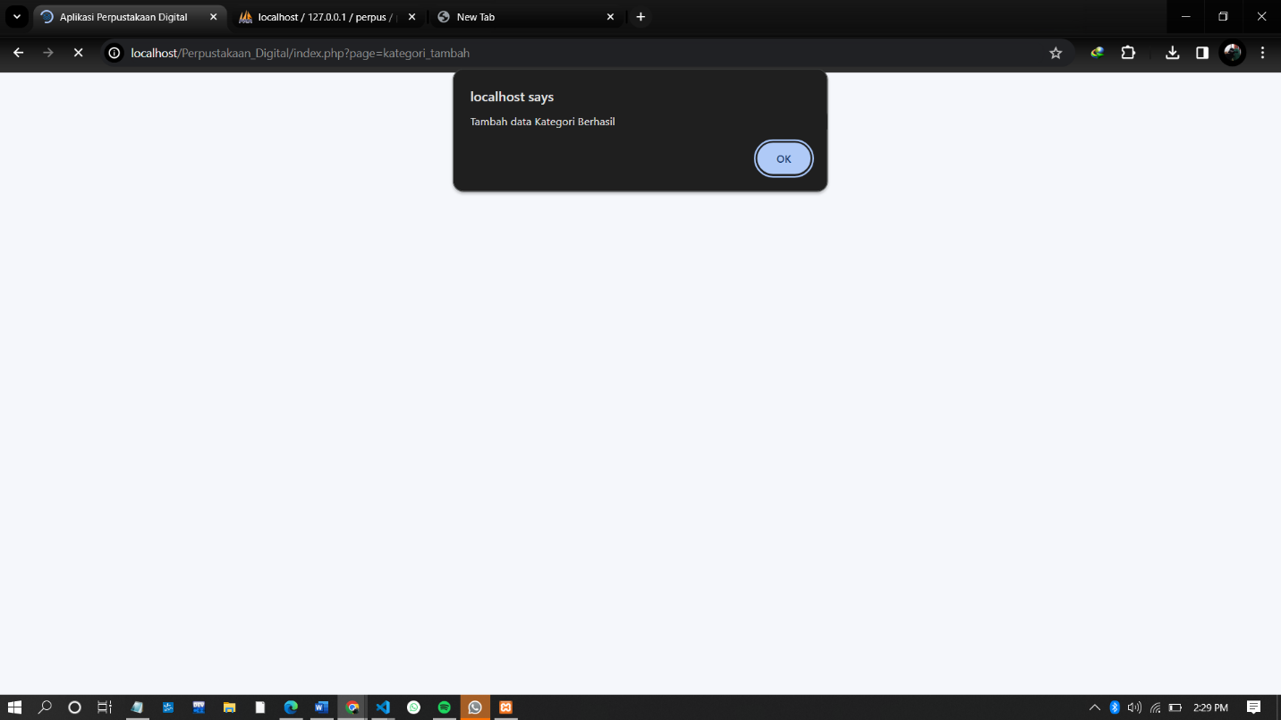

1. Ubah kategori

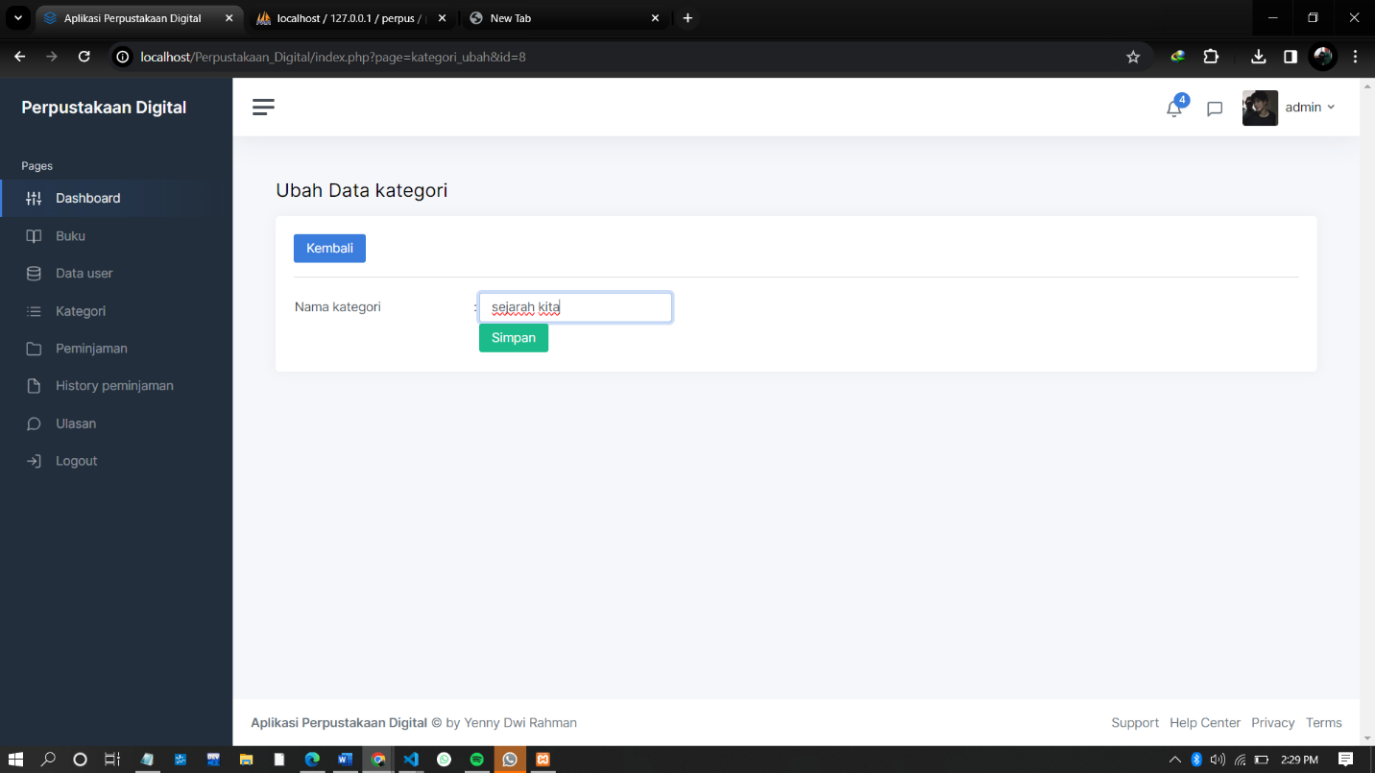

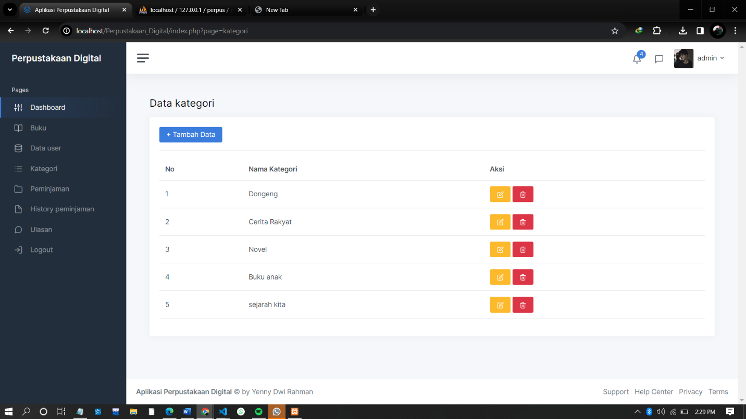

1. Peminjaman dan tambah peminjaman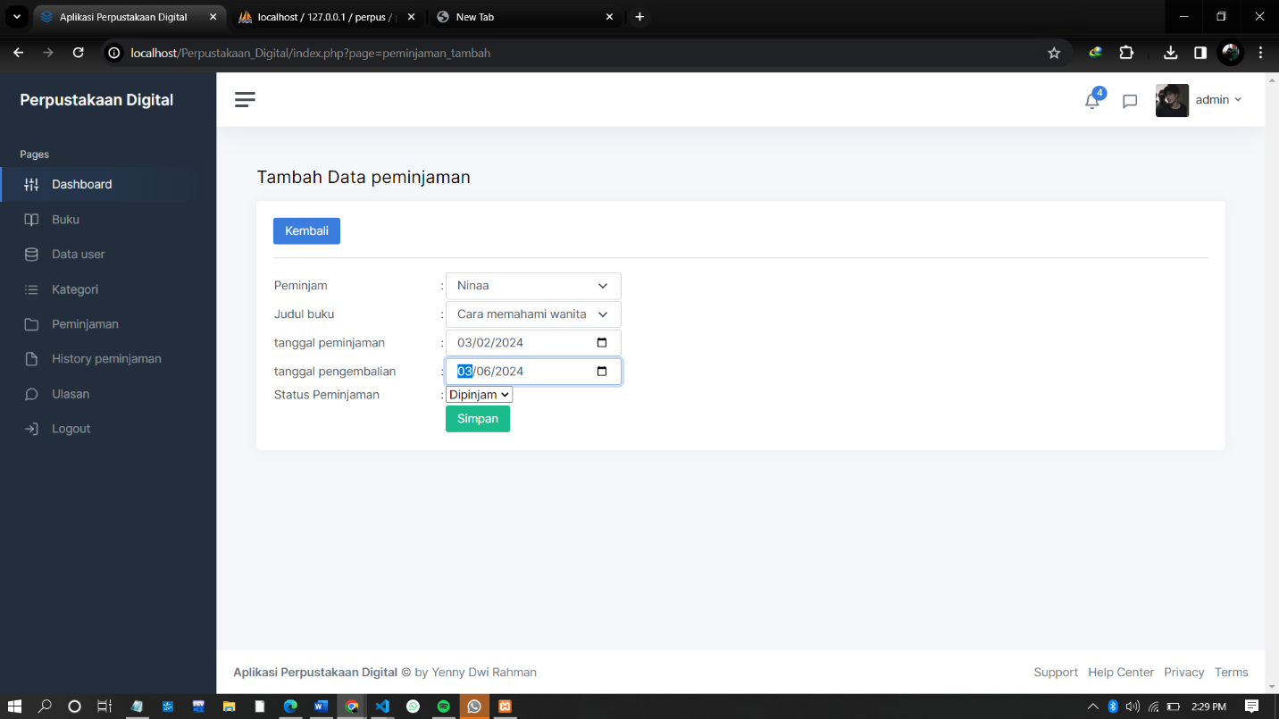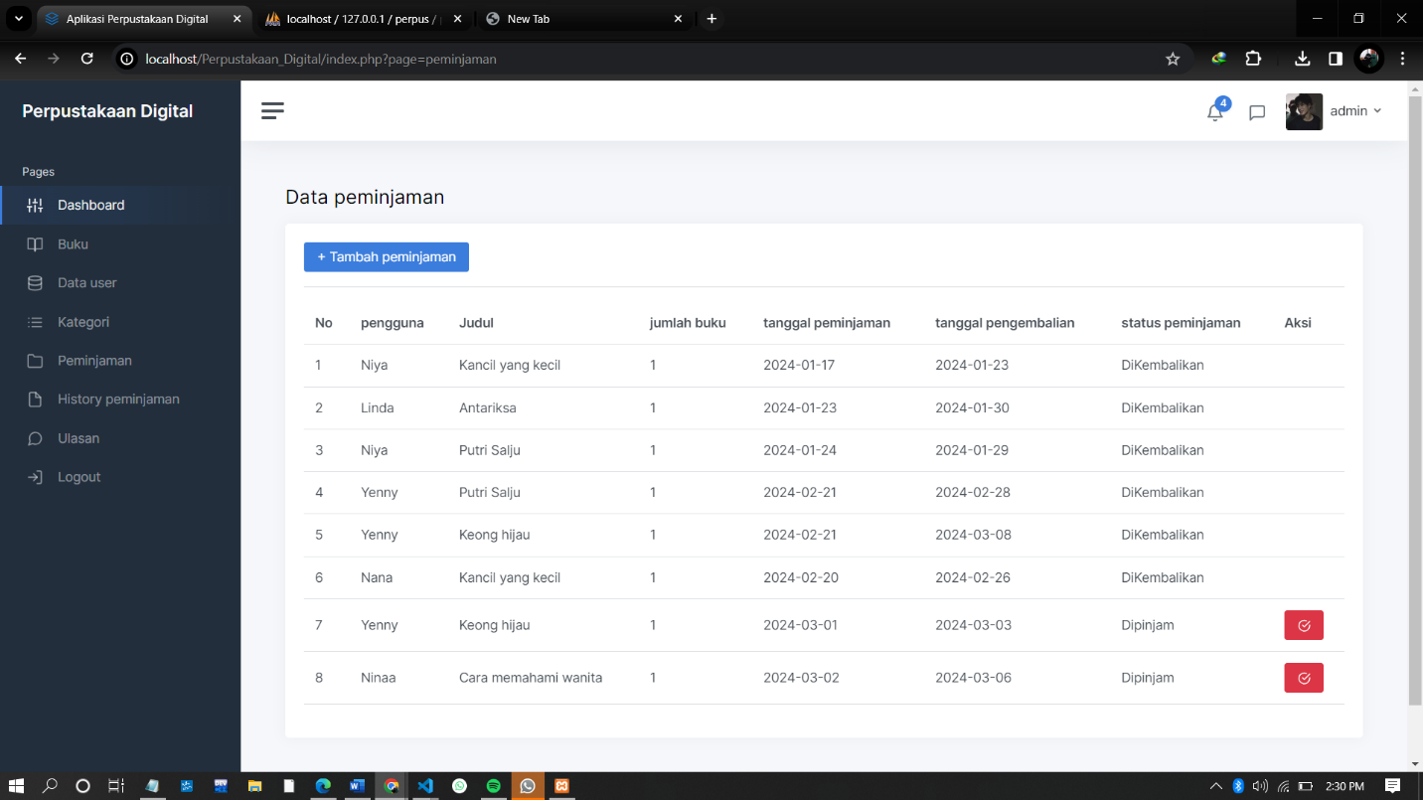
2. Konfirmasi peminjamaan saat sudah dikembalikan

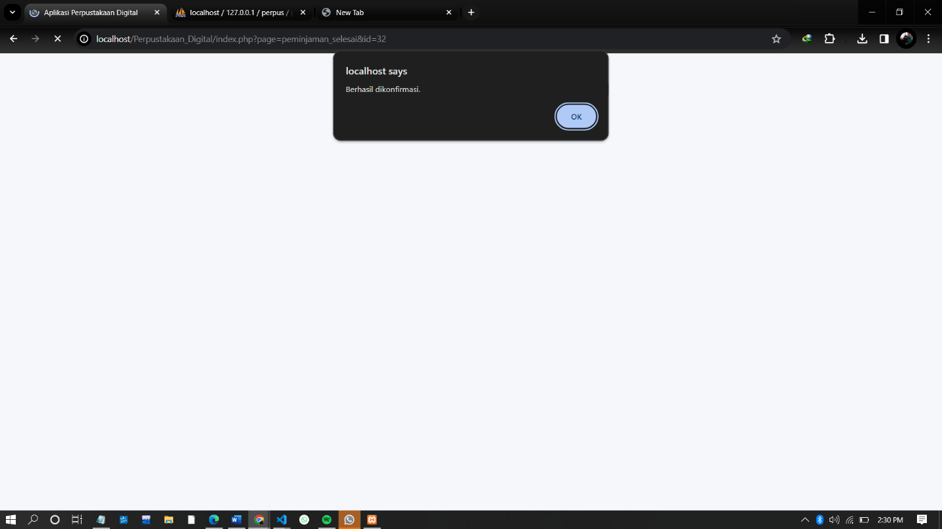

1. Tampilan histori peinjaman dan hapus histori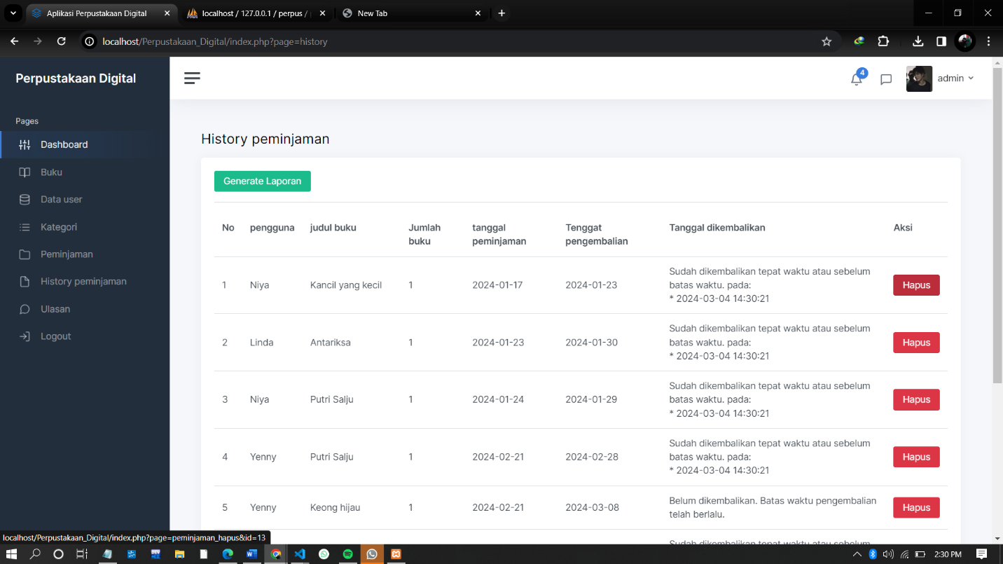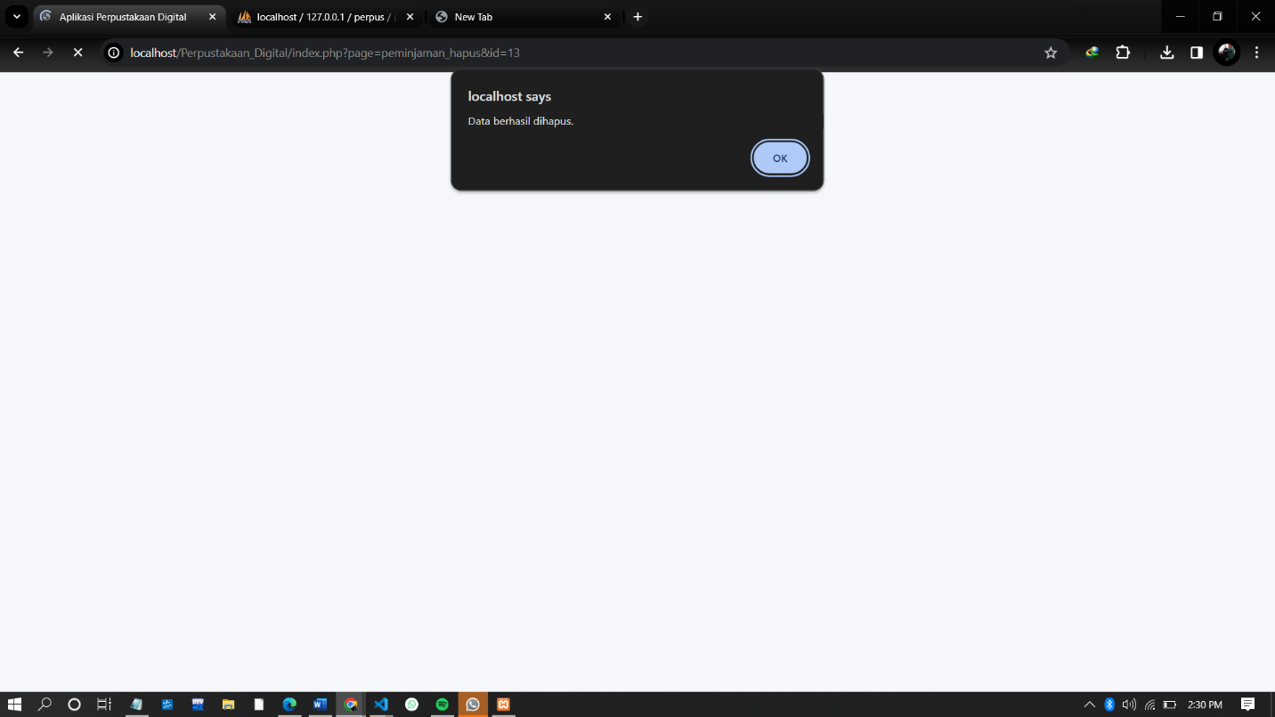
2. Generate Laporan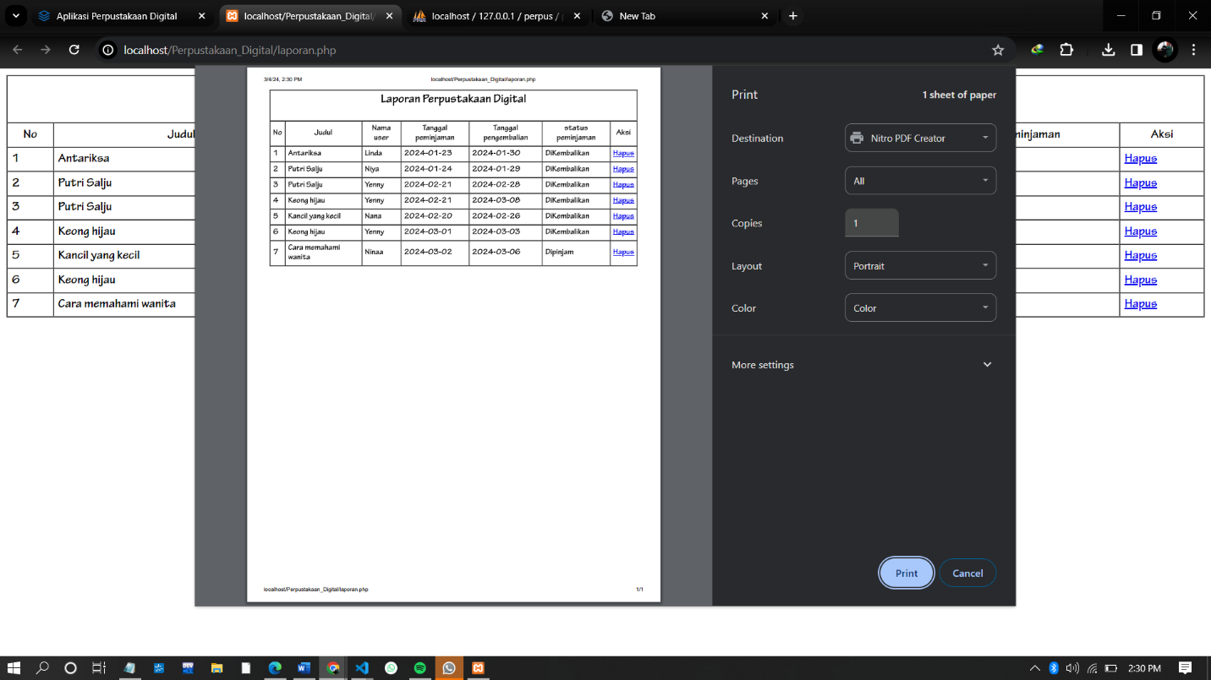
3. Tampilan Ulasan buku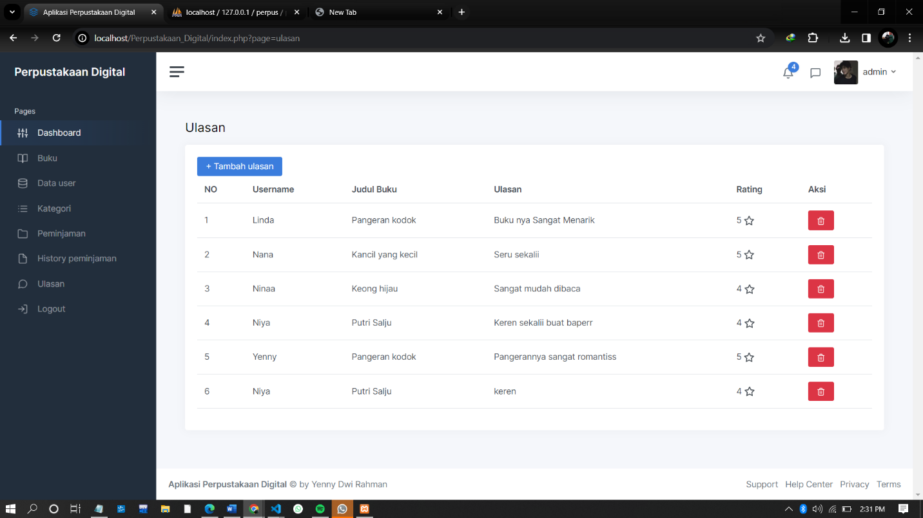

B. Sebagai petugas

Tidak banyak berbeda dengan Admin, hanya tidak ada data user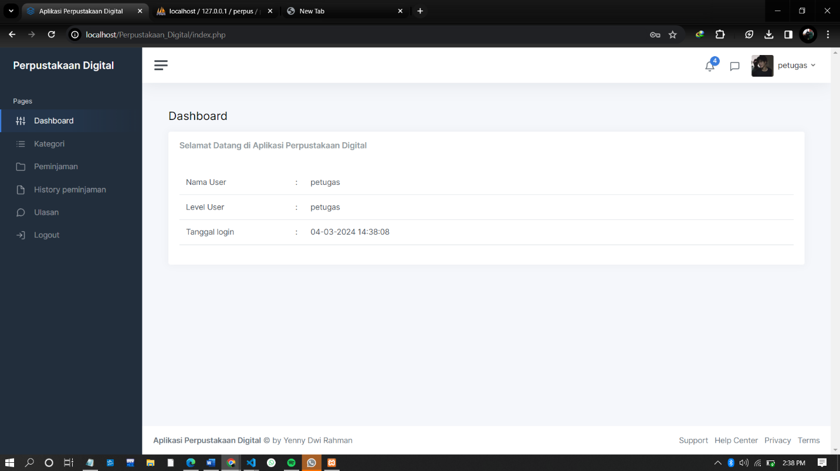

C. Sebagai peminjaman(user)

1. Login sebagai salah satu peminjam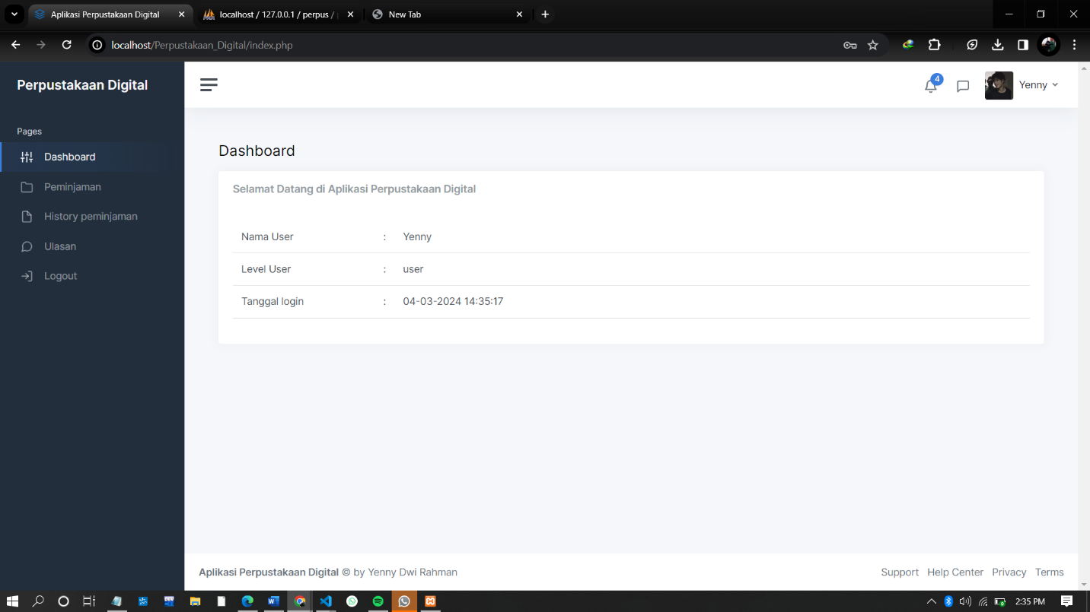

2. Tampilan peminjaman yang akan tampil hanya peminjaman yang sudah atau yang telah dilakukan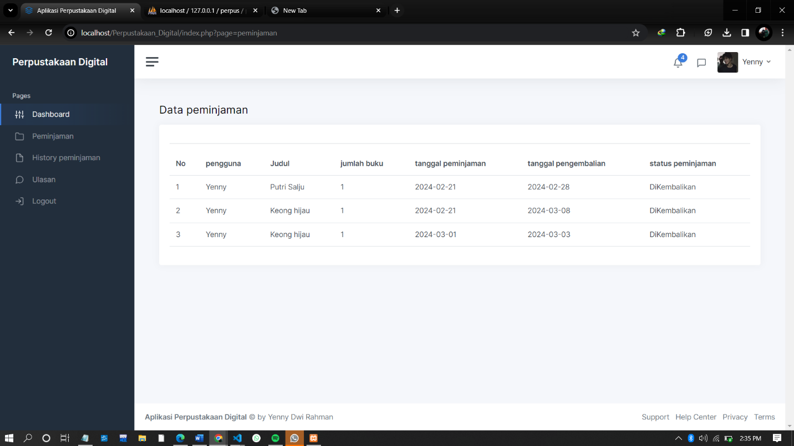

3. Pada history peminjaman akan tampil sesuai dengan peminjaman yang telah dilakukan, apakah dikembalikan tepat waktu atau melewati batas waktu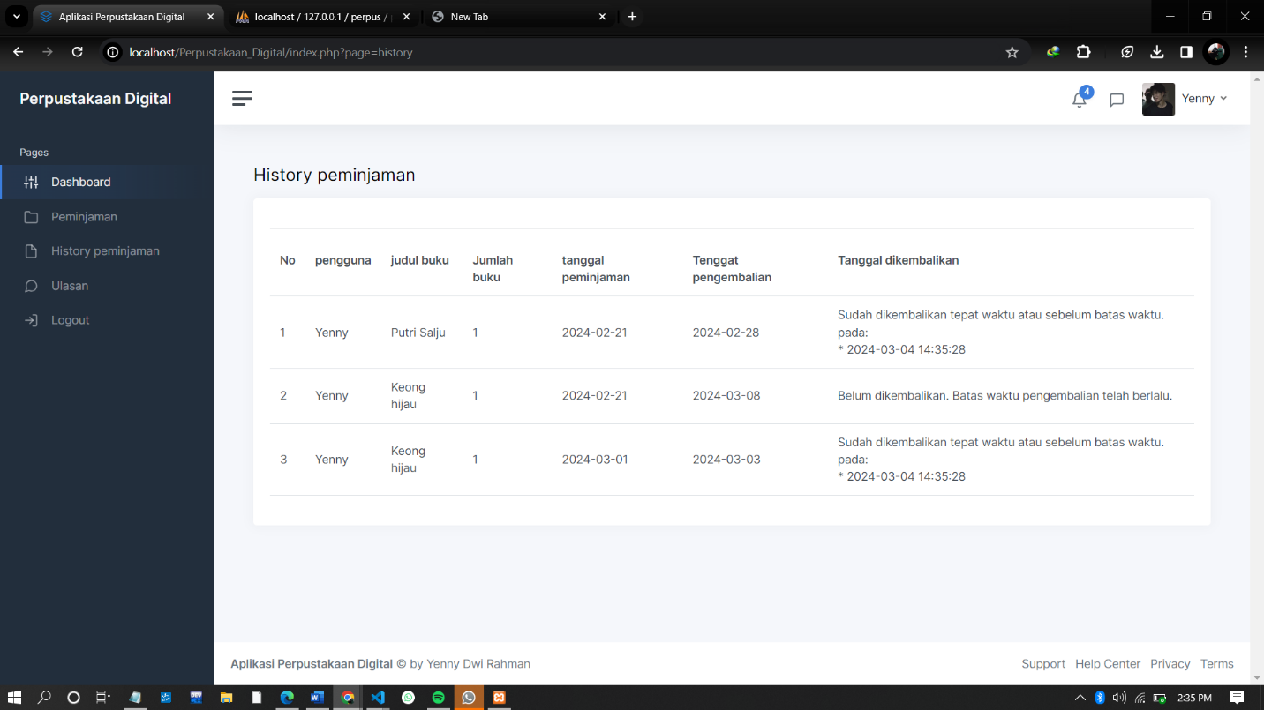

4. Peminjam bisa melihat ulasan dari buku buku yang ada